МБОУ «Коммунарская средняя общеобразовательная школа №1»

Differences between British and American English.

Students:

Barinova Alyona

Buzmakova Anastasia

Teacher:

Glavatskih G.L.

2015
Contents
Оглавление:

- Introduction……………………3
- Grammar……………………….3
- Vocabulary……………………..5
- Pronunciation………………….7
- Spelling………………………….9
- The end………………………….9

Differences between British and American English.

Различия британского и американского английского языка

Три самых главных различия между американским и британским английским – это:
· Лексика, грамматика – различия в существительных и глаголах, особенно в использовании фразовых глаголов
· Произношение – различия в гласных и согласных звуках, также как интонация и ударение
· Написание – различия в определенных формах приставок и суффиксов

Grammar
Грамматика:

Одна из главных причин, почему англичане считают американцев небрежными по отношению к языку, это то, что Американцы в разговорной речи Perfect практически не употребляют, а используют взамен время группы Simple (Indefinite).

British | American
Have you heard the news? | Did you hear the news?
Чтобы выразить обладание какой-либо вещью, в английском используются два выражения: have и have got, которые равнозначны по отношению друг к другу.
Эти две формы одинаково правильны в обоих языках. Однако have got чаще всего используется в британском английском, а have– в американском.
British | American
I've got a sister. | I have a sister.
She hasn't got a car. | She doesn't have a car.

Третья форма глагола get в американском английском – gotten (а не got, как в британском).

British | American
I've got a pen. | I've gotten a pen.
I suggest he should see the doctor | I suggest (that) he see a doctor.
Различается и употребление некоторых предлогов, в частности:
British | American
at the weekend | on the weekend
Monday to Friday | Monday through Friday
stay at home | stay home
write to somebody | write somebody

В американском варианте никогда не используется форма будущего времени shall, её заменяет will или gonna (сокр. от going to)
British | American
I shall see a doctor tomorrow | I will see a doctor tomorrow
В американском языке практически не используются слова slowly и really – их заменяют slow и real.
Многие британские английские неправильные глаголы в американском варианте стали правильными (например, burn - burned, dream - dreamed, lean - leaned, learn - learned, smell - smelled, spell - spelled, spill - spilled, spoil - spoiled).
«От неправильных глаголов только лишние проблемы», - уверены американцы.
В американском варианте чаще образуются отглагольные существительные (to research – исследовать, a research - исследование)
Безусловно, существуют и другие различия между британским английским и американским английским, которые направлены на упрощение языка, но, как правило, они употребляются в разговорной речи.

Vocabulary
Лексика:
Возможно, самые крупные различия между британским и американским английским лежат в лексике. Некоторые слова в США имеют одно значение, а в Великобритании – совершенно иное.
Например: 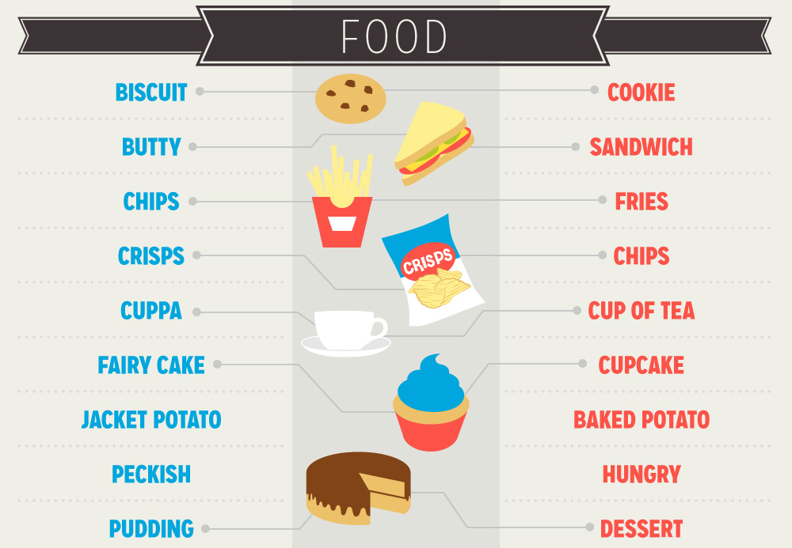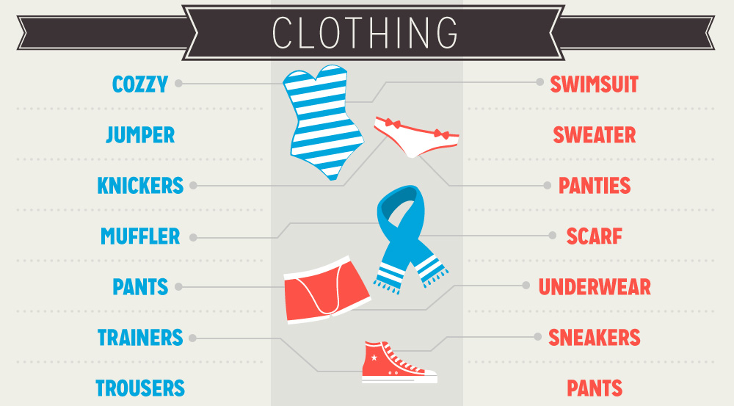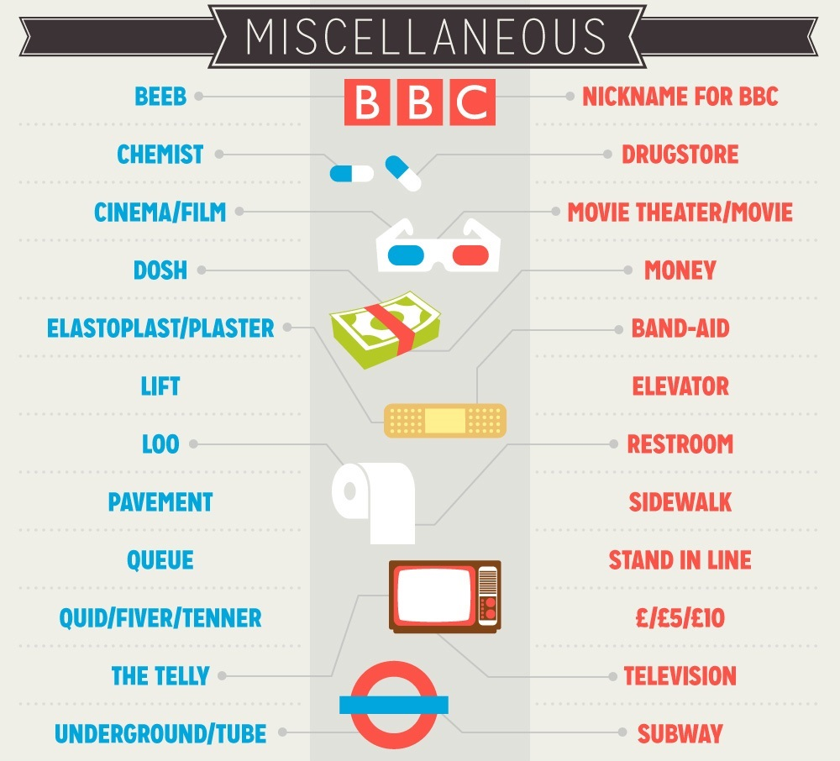

Pronunciation
Произношение:

В американском и британском английском также различается произношение гласных в словах, например:

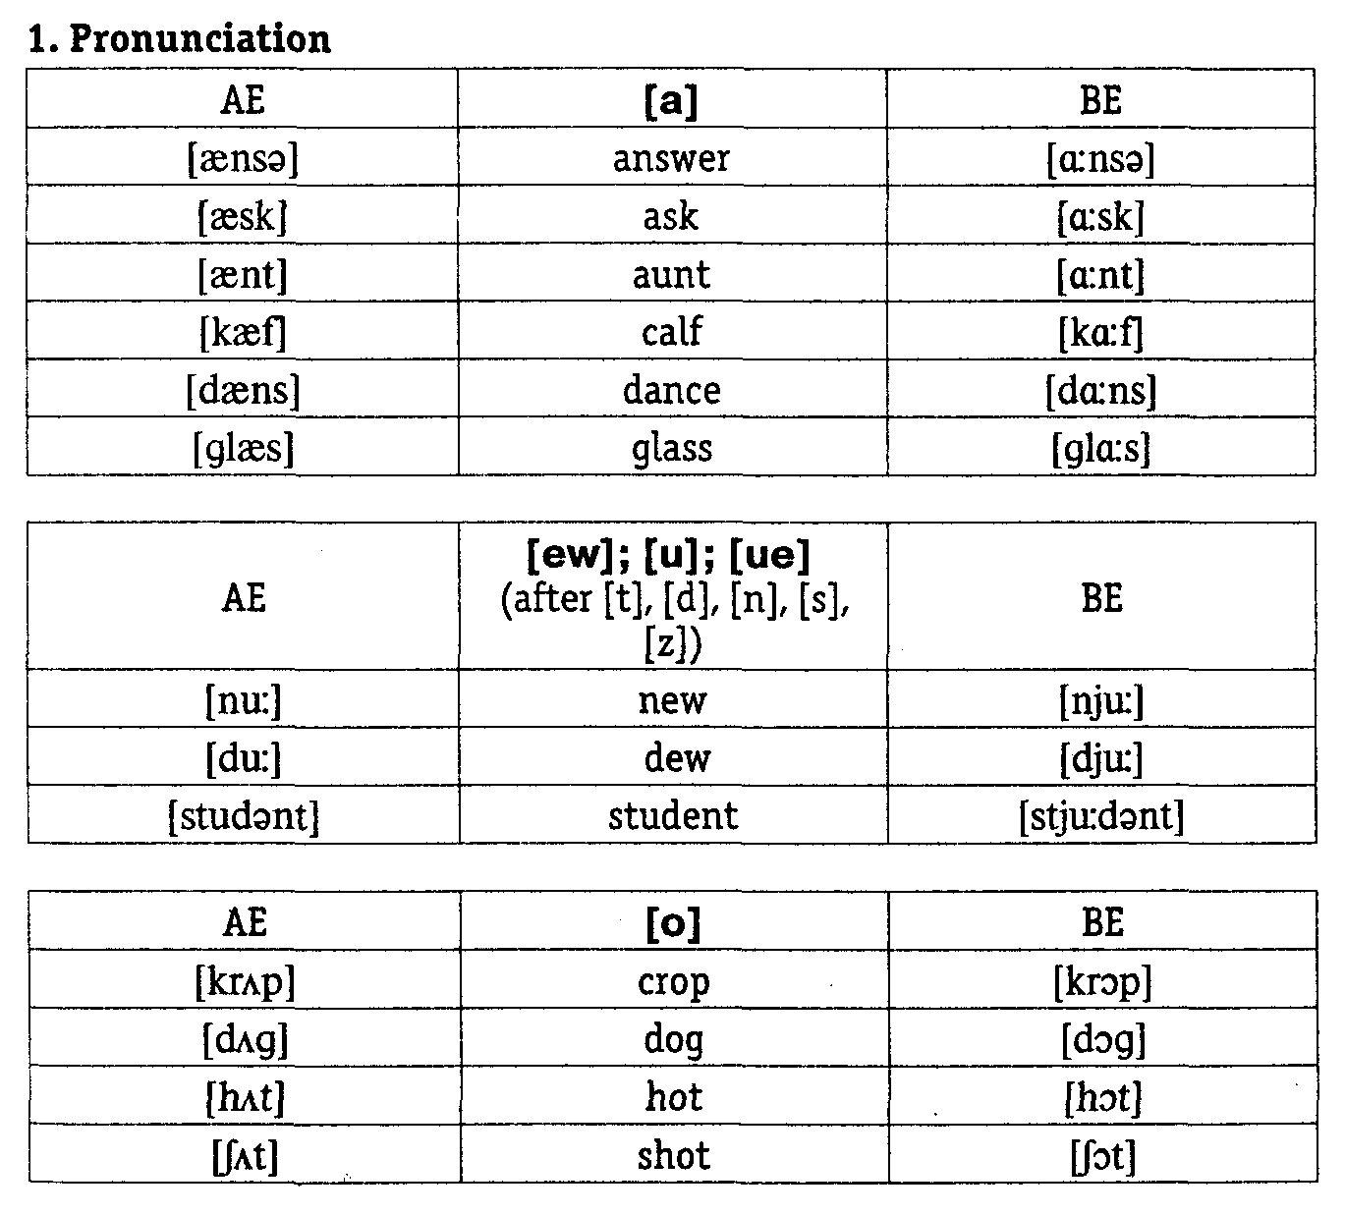

USA: The fall of the r-less class
США: опускать звук 'r' в слове 'car' уже не признак элиты:
The common denominator is non-rhoticity, sometimes known as ‘r-lessness.’ Non-rhotic accents drop the r’s in words like car or butter, while a rhotic accent keeps said r’s intact.
Общей чертой элитного произношения было опущение конечного звука 'r' в таких словах как car , butter [такое произношение в англоязычной терминологии называется 'non-rhotic'. Если же этот звук 'r' произносится, то 'rhotic'].
We tend to think of England, Australia and New Zealand as non-rhotic. Ireland, the US and Scotland, Canada and India are rhotic.
In reality, however, there are exceptions to these generalizations: Northeastern US accents, popular Dublin English, and some urban Scottish accents being the most notable

Обычно считается, что Англия, Австралия и Новая Зеландия - страны не-ротические (конечный 'r' не произносят). Ирландия, США, и Шотландия, Канада и и Индия - ротические страны. Однако в реальности из этих обобщений есть исключения. Например, 'r' опускают в некоторых говорах северо-востока США, "народном" английском г.Дублин в Ирландии и некоторых говорах городов Шотландии.
The past century has seen American and British attitudes toward non-rhoticity diverge. Where r-lessness was once a prestige feature in both countries, it is a marker of working-class or vernacular speech in 21st-century America.
В последние сто лет отношение к произнесению ротического звука 'r' в США и Британии пошло разными путями. Раньше опущение 'r' в обеих странах считалось "престижной" чертой произношения. Но в Америке 21-ого века оно превратилось в черту языка рабочего класса.
How we perceive non-rhoticity in America is inconsistent. American non-rhotic accents are largely stigmatized; New Yorkers and Bostonians, every bit as non-rhotic as Londoners a century ago, now often insert the /r/ wherever it appears written

В Америке отношение к опущению ротического звука 'r' разноречиво. В основном опущение ротического 'r' осуждается. Жители Нью-Йорка и Бостона, которые ещё сто лет назад опускали 'r', как и жители Лондона, теперь стараются произносить звук 'r' везде, где он написан.

For example: AmE (car [ka:r], card [ka:rd]), BrE(car [ka:], card [ka:d]).

Spelling
Написаниe:
Предоставляем вам общие различия между американским и британским написанием:
· Цвет – color (амер. англ.), colour (брит.англ.)
· Юмор – humor, humour
· Аромат – flavor, flavour
· Узнавать – recognize, recognise
· Покровительствовать – patronize, patronize

The End
Заключение:

Изучив в полной мере теорию языка и применив указанные во введении методы исследования, мы решили ряд задач: проанализировали британский и американский варианты английского языка и выявили различия между ними.

